Dzień dobry!
Podaję propozycje dla dzieci w ramach grupy międzyoddziałowej na 6-9 kwietnia 2021r.

- Trwamy jeszcze w świąteczne atmosferze więc proponuję „wielkanocne memory”:
https://eduzabawy.com/gry-online/memory/wielkanoc/

- Kontynuując tematykę z podstawy programowej na ten tydzień proponuję różne zabawy ze zwierzętami na wsi (zagadki, odgłosy zadania): https://www.youtube.com/watch?v=v4R2rkylrc0
Ciekawe, które ze zwierząt widzieliście na żywo? Opowiedzcie o tym najbliższym.

- Możecie wykonać pracę plastyczną odbijając rączki pomalowane farbami, a następnie dorysowując brakujące elementy, np. taką:
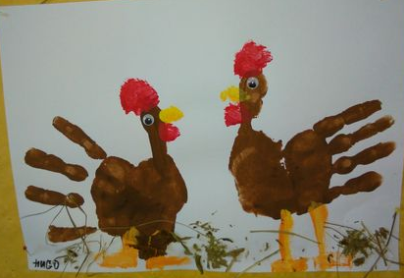

- Proponuję wiersz pt. U Wojtka w zagrodzie”

U Wojtka w zagrodzie
Autor: Bożena Forma

Na wsi u Wojciecha
zwierząt różnych sporo.
W zagrodzie od rana
gwarno i wesoło.
W stajni stoją konie,
piękne - kare, gniade.
Obok klaczy źrebak
spogląda ciekawie.
Wojtek musi przynieść
koniom trochę siana.
Dać siwkowi wody,
nakarmić kasztana.
Potem go szczotkować
długo i dokładnie,
żeby sierść mu lśniła
wszędzie bardzo ładnie.
Kiedy wszystko zrobi,
osiodła konika
i pogalopuje
w słonecznych promykach.
Na podwórzu widać
kwokę z kurczątkami.
Wciąż się przed wszystkimi
dziećmi swymi chwali.
Jakie one grzeczne,
mądre i żółciutkie,
puszyste, kochane
i takie milutkie.
Po podwórku chodzą
kaczki i indyczki,
bardzo dumny kogut,
gęsi i perliczki.
W cieniu starej lipy
króliki mieszkają.
Zajadają marchew,
noskami ruszają.
Na łące się pasą
dwie łaciate krówki,
są byki, cielątka,
i młode jałówki.
Tuż obok pagórek
na nim owiec wiele.
Skubią smaczną trawkę
z baranem na czele.
Gęstym, grubym runem
pokryte są całe.
Będą z niego ciepłe,
skarpety i szale.
Czapki, piękne golfy,
nauszniki, swetry,
pledów duży wybór
i cieplutkie getry.
Oto pani koza,
ma kudłatą brodę.
skubie świeżą trawę
daje mleko zdrowe.
Wojtuś ma wiernego
swego przyjaciela.
Pies to jest ogromny,
że aż dech zapiera.
Ptactwa wciąż dogląda,
i zwierząt pilnuje,
słucha swego pana
chętnie aportuje.
Owce przed wilkami
zawsze dzielnie broni,
a w razie potrzeby
też lisa dogoni.

Spróbujcie narysować teraz na kartce zwierzątka, które występowały w tym wierszu. Przynieście do przedszkola Wasze rysunki.
Pozdrawiam Was – Agnieszka Korzeń

